Exercices semaine 1b

Instruction :
- À partir du document modèle "Guide d'Analyse et Conception" qui est inclus à la fin de ce document.
- Vous devez remplir les sections du guide.
  - Brève description du système
  - Les requis
  - Conception de la solution
  - Description des données à obtenir et existantes
  - Traitements spécifiques
  - Pseudo-code
  - Jeux de tests
- Remettre ce que vous avez réussi à terminer à la fin du cours en zip.

Exercice 1b.1 : Analyse d’un problème modéré

Concevoir un programme qui demande à l’utilisateur d’entrer une chaine de caractères (maximum 100 caractères) et qui compte et affiche le nombre de voyelles (a, e, i, o, u, y, majuscule et minuscule) de cette chaine.
Le programme se termine lorsque l’usagers entre un chiffre de type entier positif.

Exercice 1b.2 : Analyse d’un problème simple

Concevoir un programme qui demande à l’utilisateur d’entrer une température en degrés Celsius. Ensuite le programme devra convertir cette température en Fahrenheit.
La formule pour convertir Celsius vers Fahrenheit : F = C * 9,0 / 5,0 + 32
Ensuite le programme affiche la température en Fahrenheit.

Nom du système

Date de la remise – jj mois 2025


Réalisé par :
Nom de l’auteur
Cours:
Paradigme de programmation procédurale
420-2J6-SO
GROUPE : 00000

Remis à :
Hugues Massé

Cégep de Sorel-Tracy

DOCUMENTATION DU SYSTÈME

- DESCRIPTION BRÈVE DE LA PROBLÉMATIQUE
(Description du système)
Le programme doit demander à l’utilisateur d’entrer une température en degrés Celsius, convertir cette température en Fahrenheit en utilisant la F = C * 9,0 / 5,0 + 32, et afficher la température en Fahrenheit.
- DÉFINIR LES REQUIS
À partir d’une liste dans ce document ou dans un tableur à part. Dans notre contexte nous allons utiliser le Doit …. Exemple : Doit afficher la TPS dans la section finale du calcul
Description | Statut
Doit demander à l’utilisateur d’entrer une température en degrés Celsius.
Doit convertir la température de Celsius en Fahrenheit.
Doit afficher la température en Fahrenheit.
- CONCEPTION DE LA SOLUTION
  - DESCRIPTION DES DONNÉES : Résultats à obtenir
Description des résultats à obtenir. Identificateur, type, description, exemple si nécessaire

Identificateur | Type | Description | Exemple
Temp_Fahrenheit |  | Température convertie en Fahrenheit | 98.6 (pour 37 Celsius

  - DESCRIPTION DES DONNÉES : Existantes
Constantes:
Facteurs de conversion (9.0/5.0) et constante additionnelle (32)
Données d’entrée:
Température en degrés Celsius entrée par l’utilisateur
Données intermédiaires:
Température convertie en Fahrenheit

  - DESCRIPTION DES TRAITEMENTS SPÉCIFIQUES
Déterminer les algorithmes de bases permettant de comprendre les résultats à obtenir. Traitements spécifiques et méthodes de calcul.
Lire l’entrée de l’utilisateur (température en degrés Celsius).
Utiliser la formule pour convertir Celsius en Fahrenheit.
Afficher la température en Fahrenheit.

  - ALGORITHME DE HAUT NIVEAU (pseudo-code)
L’algorithme de haut niveau représente la logique du traitement, la recette à suivre sous forme de pseudo-code.
Lire temp_celsius
Calculer temp_fahrenheit = temp_celsius * (9.0 / 5.0) + 32
Afficher temp_fahrenheit

  - LE DIAGRAMME HIÉRARCHIQUE

Contient les fonctions utilisées sous forme de diagramme

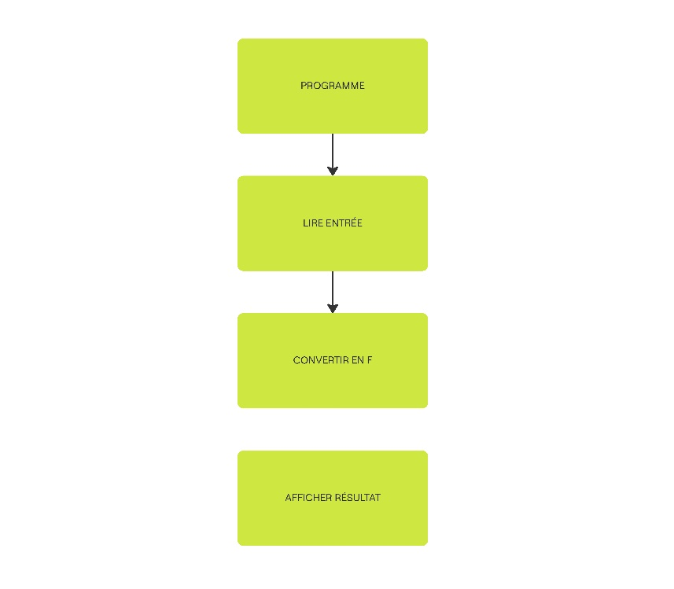
- JEU DE TESTS
Exemple de tests à effectuer :

- Test 1 : Entrée 0°C
  - Résultat attendu : 32°F

- Test 2 : Entrée 100°C
  - Résultat attendu : 212°F

- CODE SOURCE (en format txt)

- PROTOTYPE/MAQUETTE

